Конспект занятия по развитию речи
(составление рассказа
по серии сюжетных картин «Новый год на пороге»)
в старшей группе
компенсирующей направленности №6

Цель:
Формировать умение внимательно рассматривать картину, рассуждать над её содержанием (с помощью вопросов воспитателя); продолжать формировать умение составлять рассказ с опорой на серию сюжетных картин, последовательность которых служит планом при рассказывании; употреблять в речи сложные формы предложений; развивать умение следить за сюжетом, не упуская важных деталей;
упражнять в отгадывании загадок, в подборе слов, близких по значению; подбирать слова, обозначающие действия предметов, воспитывать интерес к традициям русского народа к животным.

Интеграция образовательных областей: «Речевое развитие», «Познавательное развитие», «Социально-коммуникативное развитие», «Художественно- эстетическое развитие», «Физическое развитие».
Задачи:
О.о. «Речевое развитие»: обогащать и активизировать словарь детей, развивать связную, грамматически правильную речь. Формировать умение составлять рассказ по сюжетным картинкам, добиваться эмоциональной выразительности речи, активизировать в речи прилагательные. Дифференцировать звук «Ш» в чистоговорках, совершенствовать умение владеть речью, как средством общения.
О.о. «Познавательное развитие»: развивать воображение, творческую активность; системность мышления в процессе расширения знаний о проведении праздника Нового года, продолжать закреплять умение классифицировать предметы.
О.о. «(«Социально-коммуникативное развитие»):
Формировать готовность к совместной деятельности со сверстниками, умение договариваться, учитывать мнение партнера, формировать доброжелательность в общении.
О.о. «Художественно-эстетическое развитие»): вызвать эмоциональный отклик к персонажам художественного произведения, побуждать к реализации самостоятельной творческой деятельности детей при развитии речевой деятельности, развивать умение согласовывать движения со словами.
О.о. «Физическое развитие»): развивать двигательную активность детей, мелкую моторику обеих рук, силу речевого дыхания при выполнении упражнений на дыхание.

Оборудование:
О.С.Гомзяк серия сюжетных картин «Новый год на пороге»

Ход занятия.
1. Организационный момент
Эмоционально-стимулирующая гимнастика.
Дружно за руки возьмемся
И друг другу улыбнемся:
Это-ты, это- я,
Вместе мы - одна семья.

– Ребята, отгадайте загадку.
Если лес укрыт снегами,
Если пахнет пирогами,
Если ёлка в дом идет,
Что за праздник? …
(Новый Год)

2. Объявление темы занятия
– Сегодня на занятии мы будем составлять рассказ о том, как ребята готовились к Новому году.
3. Беседа по серии картин
Воспитатель в хаотичном порядке выставляет картинки и просит детей расставить их в нужной последовательности.

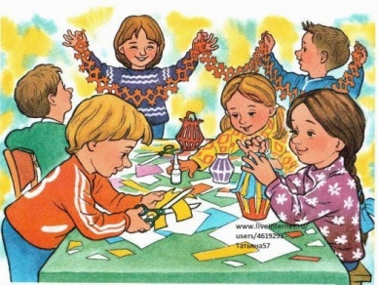
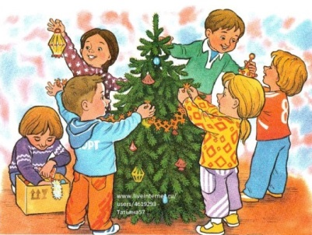
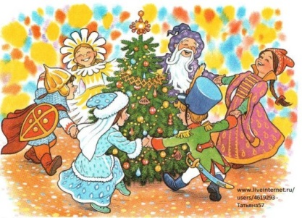

– Как вы думаете, какой приближается праздник?
– Почему вы так решили?
– Чем заняты ребята?
– Посмотрите внимательно и назовите, какие ёлочные украшения получаются у детей?
– Чем пользуются дети во время работы?
– Они работают с удовольствием или нет?
– Какие у них получились украшения? (Разноцветные, яркие, забавные, красочные).
– Куда они повесили свои игрушки?
– Как дети проводили праздник?
– Во что они были одеты?
– Какой сюрприз ждал их в конце праздника?

4 . Физкультминутка
«Снежная баба»
Мы бабу снежную лепили, (Изображают в воздухе последовательно три круга.)
Чтоб краше не было её . (Проводят пальцами по лицу.)
Лопатами весь снег собрали, (Имитируют движения лопатой.)
Не позабыли ничего.
Сначала ком большой скатали (Изображают руками в воздухе максимально большой круг.)
И плотно этот ком прижали. (Изображают перед собой руками круг, опускают его.)
Второй поменьше был размером. (Изображают круг меньше.)
На первый он уселся смело. (Приседают.)
А третьим – голова была (Показывают на голову.)
И участи своей ждала. (Подпирают голову ладонями.)
Лицо украсили морковкой, (На уровне носа пальцами изображают морковку.)
И угольками вместо глаз. (Показывают на глаза.)\
Прорисовали ротик ловко, (Трогают рот.)
Смотрели в профиль и анфас. Поворачивают голову в сторону, прямо.)
На голову ведро надели, (Делают движения двумя руками сверху вниз по голове.)
Украсили его пером. (Поднимают одну руку вверх расставляют пальцы.)
Метлу воткнули для порядка (Делают движение «подметание».)
Трудились дружно всем двором! (Скрещивают пальцы рук в замок.)

5. Составление рассказа
Коллективный рассказ по серии картинок. [ Развитие связной речи ]
В. : Ребята, посмотрите, первая картинка - завязка, то с чего начитается наш рассказ. (Воспитатель указкой показывает первую картинку)
Дальше, вторая и третья картинка – середина – кульминация – это основные действия и события происходящего .
И четвертая картинка – развязка, то, чем все закончилось.
В. Вы еще раз внимательно рассмотрите вашу серию картинок и затем постарайтесь ее озвучить, т. е. составить совместный рассказ по своей картинке. Когда ваши рассказы будут готовы, мы сможем еще раз послушать рассказ каждого из вас.
Воспитатель сам начинает рассказ, а дети его продолжают.
Приближался любимый детский праздник – Новый год. А ёлка стояла в углу и грустила. Оля посмотрела на ёлку и предложила:
– А давайте украсим её не только шарами, но и сами сделаем игрушки.
Ребята согласились. Каждый из них взял ножницы, краски и цветную бумагу. Работали дети с удовольствием. Вскоре яркие, красочные украшения были готовы. Ребята с гордостью повесили на ёлку свои работы. Ёлка сверкала и светилась.
Наступил праздник. Ребята надели маскарадные костюмы и отправились к ёлке. Они пели, танцевали и водили хоровод. Ну и, конечно же, к ребятам пришел Дедушка Мороз с долгожданными подарками.

Повторение рассказа. [ Развитие связной речи ]
Воспитатель предлагает нескольким детям рассказать свою историю.

6. Итог занятия
– Какой самый любимый праздник у детей?
– Чем украшали ёлку ребята? Почему они решили сделать ёлочные украшения?
– Какой получился праздник?

